信息科学技术学院实验报告

|  |  |  |  |  |  |  |  |  |
| --- | --- | --- | --- | --- | --- | --- | --- | --- |
| **课程名称** | | **UML与可视化建模** | | | | **班级** | | **16软件4班** |
| **实验名称** | | **UML之交互建模** | | | | **教导教师** | | **曾少宁** |
| **姓名** | **占城岚** | | | **学号** | **1614080902411** | | **日期** | **2019.4.16** |
|  |  | |  | | |  | |  | |

1. **实验目的**

1、理解系统交互；

2、掌握UML顺序图的画法；

3、掌握对象交互的定义与建模方法。

**二、实验设备与环境**

1、操作系统：Windows 10

2、建模工具：StarUML

**三、实验要求**

1、根据用例模型和类模型，确定功能所涉及的系统对象；

2、在顺序图上画出参与者（对象）；

3、在顺序图上画出消息（交互）。

**四、实验内容、程序清单及运行结果**

**1、实验内容：根据类建模的结果，做出项目的顺序图**

**2、实验五：交互建模 – 顺序图**

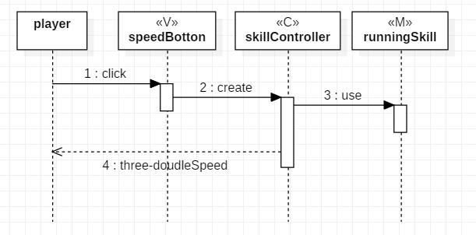

图1：学院制裁游戏逃离技能

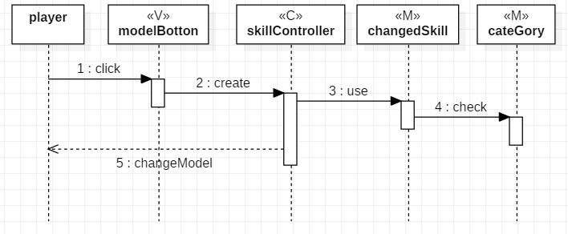

图2：学院制裁游戏变身技能

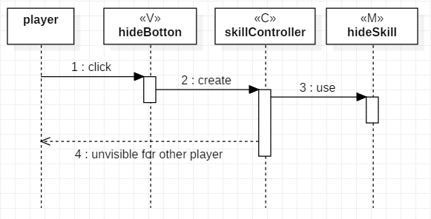

图3：学院制裁游戏隐身技能

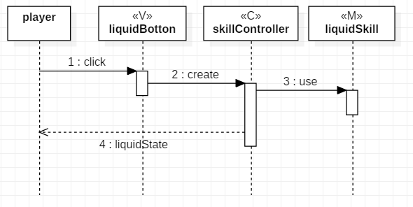

图4：学院制裁游戏融化技能

**五、实验体会**

**实验五：**

本次实验也不算难，最主要的点还是在于我们之前做过的实验，根据我们的类建模实验中，找出我们所需要的类，（MVC模式）结合该类建模，得出顺序图。在这次交互建模的过程中，我仍然发现了之前建模中所存在的问题，尤其是在复杂功能中，比如图2.变身技能，由于使用了一个抽象RPG角色的类，所以需要分析这个抽象角色的类和变身技能类之间的关系，以及技能控制器类和抽象角色类的关系，思索过程中，我发现由变身技能类来访问检索抽象角色类，以实现变身技能更加方便，在程序代码上，使得技能控制器类的属性和操作更加简洁明了，而且所有的类功能都是十分清晰明了的。